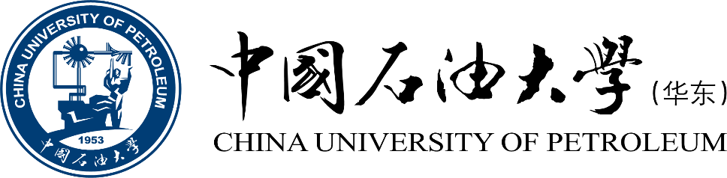

《计算科学导论》课程总结报告

|  |  |
| --- | --- |
| 姓 名 | 孙明哲 |
| 学 号 | 2407010112 |
| 专业班级 | 计算机科学与技术2401 |
| 学 院 | 计算机科学与技术学院 |

|  |  |  |  |  |  |
| --- | --- | --- | --- | --- | --- |
| 课程认识  30% | 问题思考  30% | 格式规范  20% | IT工具  20% | 总分 | 评阅教师 |
|  |  |  |  |  |  |

2024年11月24日

# 1 引言

计算科学作为一门跨学科领域，随着计算机技术的发展而迅速成长。它结合了数学、逻辑、算法以及计算机硬件和软件的应用，旨在解决科学、工程、商业等领域的问题。随着互联网、大数据、人工智能等技术的兴起，计算科学在现代社会中扮演着越来越重要的角色。它不仅推动了科技创新，也对社会经济产生了深远影响。为了培养能够适应未来技术发展的人才，高等教育机构普遍开设了计算科学导论课程，旨在为学生提供一个全面的计算机科学入门视角。计算科学导论课程旨在向学生介绍计算机科学的基本概念、原理和方法，包括但不限于算法、数据结构、编程、软件工程、数据库管理等。课程通常会强调理论与实践的结合，让学生了解计算科学在实际问题解决中的应用，比如在金融、医疗、教育等领域。随着数字化转型的加速，计算科学专业的毕业生在就业市场上非常受欢迎。这门课程为学生提供了必要的基础，帮助他们在未来职业生涯中取得成功。计算科学是一个全球性的领域，导论课程也会涵盖国际上的最新研究成果和技术动态，帮助学生建立国际化视野。课程鼓励学生探索计算科学的前沿领域，培养创新思维和研究能力，为未来的学术研究或技术开发打下基础。

2 对计算科学导论这门课程的认识、体会

在孙老师的带领下，我们对计算科学导论这门课程有了更深的理解。首先我知道计算科学导论作为计算机科学领域的基础课程，为学生提供了一个全面了解计算机科学的机会，我了解到了计算机在一开始是多么的庞大，计算机的发展历史是多么的快速。我们在课上一起了解了计算机科学的基本概念、原理和方法，包括算法、数据结构、编程语言等多方面的内容。在课程学习过程中，我发现计算科学强调逻辑思维和问题分解的能力，这对于任何需要分析和解决问题的领域都是宝贵的。而且计算科学不仅仅是关于计算机的科学，它还与许多其他学科如生物学、物理学、经济学等有交叉，展示了计算技术在不同领域的应用。同时学习计算科学可以激发创新思维和创造力，因为它鼓励学生探索新的解决方案和优化现有算法。在上课过程中，我认识到了实践的重要性，虽然理论学习很重要，但将理论应用到实际问题中去解决问题，是计算科学导论课程中一个重要的学习环节。这种实践让我更好地理解了理论，并提高了解决问题的能力。同时计算科学导论还培养学生的批判性思维能力，教会他们如何评估算法的效率和安全性，以及如何识别和预防潜在的技术问题。上课时，老师也经常让我们起身回答问题，让我们从不同的角度去回答一些问题，也锻炼了我们的批判性思维。此外，我们还有分组演讲这样的团队合作项目，在项目和团队作业中，我们学习如何与他人合作，这是在任何职业环境中都非常重要的技能。通过学习计算机科学，我更加清楚地看到了技术对社会的深远影响。这让我意识到，作为技术从业者，我们有责任确保技术被正确和公正地使用。计算科学是一个不断发展的领域，导论课程鼓励学生培养终身学习的习惯，以跟上技术的步伐，让我们建立起了终身学习的目标。

2.1、计算科学与计算机科学有何区别？

首先计算科学侧重于利用数学模型和计算机模拟来解决科学和工程问题。它涉及到开发和应用算法、数值分析、高性能计算等技术，以模拟和分析复杂系统。而计算机科学更广泛地关注计算机系统的理论基础、设计以及应用。它包括算法、数据结构、操作系统、网络、编程语言、数据库等多个领域。

在应用领域上，二者也有明显不同。首先计算科学通常应用于物理、化学、生物学、工程学等领域，通过模拟和计算来预测和解释实验结果。而计算机科学应用范围更广，包括软件开发、人工智能、网络安全、数据分析等。计算科学是一个高度跨学科的领域，它结合了数学、科学和计算机科学的知识。计算机科学虽然也与其他学科交叉，但其核心是计算机系统和计算理论。在教育和职业路径方面计算科学的教育和职业路径可能更侧重于研究和开发用于特定科学领域的计算工具和模型，计算机科学的教育和职业路径可能更多样化，包括软件开发、系统分析、信息技术管理等。在工具和技术方面，计算科学可能更多地使用高性能计算资源、数值模拟软件和科学计算库，而计算机科学可能更多地使用编程语言、数据库管理系统、网络协议等。在研究方法上，计算科学地研究方法可能包括实验模拟、数据分析和模型验证。而计算机科学的研究方法可能包括实验模拟、系统架构分析和软件工程实践。

2.2、AI会不会产生意识？

在我看来AI不会产生意识，我认为意识是人类所特有的。意识并不是仅仅靠对事物的认知积累而成的，意识的形成过程中，人的共情能力起到了非常大的作用。在我看来，情感会极大的影响人类的意识判断，而AI是不会产生情感的，它们不过是人类的一种工业产物，它们可以模拟某些智能行为，但并不具备认识。

首先让我们明确意识的定义，意识是一个复杂且多维的概念，它在哲学、心理学、神经科学等多个领域都有广泛的讨论和不同的定义。

●主观体验：意识通常被看作是个体的主观体验，即个体对自身感受、思想和感知的直接体验。

●自我意识：意识包括对自我存在的认识，即个体能够认识到自己作为一个独立实体的存在。

●环境感知：意识涉及到对外部环境的感知和理解，包括对周围世界的感知和对这些信息的处理。

●信息处理：从认知科学的角度来看，意识是大脑处理信息的一种状态，涉及到注意力、记忆、思考和决策等认知功能。

●神经科学视角：神经科学家研究大脑中与意识相关的神经机制，认为意识与大脑的某些特定区域的活动有关。

●哲学定义：哲学家们对意识的定义更加抽象和多样，有的强调意识的不可还原性，即意识不能仅通过物理过程来完全解释。

●意识的层次：一些理论认为意识有不同层次，从简单的感知意识到复杂的自我反思意识。

●意识的连续性：有些观点认为意识是一个连续的谱系，从无意识到完全有意识之间存在不同的状态。

●意识的功能性：从功能主义的角度来看，意识是大脑执行某些功能的一种方式，这些功能可以通过不同的物理基质实现。

●意识的涌现性：涌现性观点认为意识是大脑复杂活动的一种涌现属性，当大脑达到一定复杂度时，意识作为一种新的性质自然出现。

AI系统是根据预定义的算法和规则运行的，它们没有自主意识或自我意识。并且AI的决策和行为是基于输入的数据和训练模型的，它们没有自己的意愿或情感。AI可以模拟对话和决策过程，但这些只是算法的输出，并不代表它们有实际的体验或感受。目前的AI技术还无法实现意识所需的复杂神经网络和认知功能。即使技术进步，AI是否应该被赋予意识也是一个涉及深刻哲学和伦理的问题。

所以，综上所述，我认为AI能不能有意识完全是可以由人类本身决定的。首先据目前的AI发展情况来看，我并不认为人类能在短时间内研发出让AI拥有意识的技术，因为那所需要的资源和人力是巨大的。假如就算人类真的拥有了能让AI拥有意识的技术，但出于安全和伦理因素考量，人类也绝不会让AI拥有意识。

2.3、哪些专业建议2025年高考考生选择？

说到专业建议，那我们就不得不分析一下中国当下的各行业发展趋势了。在我看来，中国目前的各行各业都在向着数字化转型，比如制造业的数字化转型，包括物联网、工业控制、云计算和大数据分析等技术的应用，以及智能制造装备产业的发展。所以，我认为计算机专业还是值得一选的，在我们学校，计算机专业包含计算机科学与技术、软件工程、智能科学与人工智能，计算机科学与技术与人工智能有殊途同归的特点，其实二者最后都会向着人工智能发展。如果让我推荐的话，我认为在计算机行业中计算机科学与技术都是值得一选并有很大发展前景的，因为现在我国的人工智能行业快速发展，特别是在生成式AI、具身智能和AI for Science等领域。预计AI将推动社会智能化进程，催生新的商业模式和经济增长点。所以在未来，国家对计算机人才的需求将会是只增不减的，未来的计算机岗位也会越来越多，给将来的计算机专业毕业生带来极大的就业空间。而且智能制造行业也在蓬勃发展，制造业与计算机的碰撞，为计算机的发展擦除新的火花，因为智能制造行业包括物联网、工业制造、云计算和大数据分析等计算机相关内容的应用，并且随着技术进步和政策支持，智能制造有望提升生产效率和灵活性，推动制造业的高质量发展。所以可见计算机在未来的前景之大，选择计算机科学与技术，可以很好的适应当前国家发展的大趋势，只要在大学4年的过程中好好学习，即使不研读研究生，本科学历也可以拿到不菲的薪资待遇。据老师所说，我们中国石油大学的本科生年薪记录已经在今年被打破，最高年薪已经达到了惊人的75W，这可见现在市场对计算机人才的渴望以及计算机人才的重要性。所以，选择计算机科学与技术专业一定是高考结束后的重要考虑。

# 3 进一步的思考

我们组的研究课程是DNS，在研究过程中，我们了解到了DNS的作用与发展历程，据我们所知DNS是互联网的一项核心服务，它作为将域名和IP地址相互映射的分布式数据库，使得用户无需记忆复杂的数字串，就能方便地访问网站。

虽然DNS已经大大的提高了用户的使用体验，但是据目前来看，DNS又有了新的问题，首先，现在的用户对网络访问速度的要求越来越高，如何在保证DNS解析性能的同时降低延迟，是技术上的一大挑战。同时随着DNS技术的不断演进，如何制定统一的国际标准并保持与现有系统的兼容性，对于促进全球互联网的健康发展具有重要意义。

而且DNS系统在设计之初没有充分考虑安全性，导致存在一些固有的安全缺陷。这些缺陷容易被黑客利用，进行DNS劫持、缓存污染、区域信息泄露等攻击。所以随着用户隐私保护意识的增强，DNS解析过程中如何保护用户隐私成为一个重要问题。未来的DNS解析可能需要采用匿名解析技术，以隐藏用户的真实IP地址，保护用户隐私。

DNS服务器的稳定性是十分重要的，它关系到用户能否正常访问网站，服务器的崩溃或暂时不可用都可能会导致用户无法访问特定网站或服务。

DNS记录的TTL值过短可能导致频繁的DNS查询，增加服务器负载；TTL值过长可能导致更新的DNS记录延迟生效。

解决DNS的问题通常涉及检查和修改DNS配置、更新DNS服务器软件、更换DNS服务提供商或增加冗余和负载均衡措施。对于安全相关的问题，部署额外的安全措施（如DNSSEC）来验证DNS响应的真实性也是重要的。

虽然目前的DNS技术还有很多方面需要发展，但是不可否认DNS确实为我们提供了巨大的便利，如果没有DNS，那么我们就不能如此便利轻松的使用各种网页。同时DNS可以作为网络安全的第一道防线，通过实施安全措施（如DNSSEC）来防止DNS劫持和缓存污染等攻击。而且DNS可以帮助实现内容分发网络（CDN）的运作，通过将用户重定向到最近的服务器，减少延迟和提高访问速度。并且DNS允许网站管理员轻松更改服务器的IP地址而无需更改域名，这在服务器迁移或升级时非常有用。DNS在日常生活中的应用也十分常见，例如DNS可以用于广告和营销目的，例如通过重定向用户到特定的营销页面或地区特定的网站。

所以DNS是互联网基础设施的核心组成部分，对于确保互联网的稳定运行和用户体验至关重要。

# 4 总结

在计算科学导论这门课上，我们确确实实的学到了很多，孙运雷老师的讲解非常的生动且通俗易懂。我们认识到计算科学不仅仅是编程，它是一个跨学科的领域，涉及到数学、逻辑、工程学、甚至艺术和人文学科。这个课程让我意识到，计算机科学可以应用于几乎所有领域，解决各种复杂的问题。一开始在老师点名回答问题是还是会有点紧张，但是到了后来，我发现回答问题也不是多么令人紧张的事情，而且多回答问题可以让我们的思维更加的开阔，可以想出一些别出心裁的答案。同时，这门课程在知识上带给我们的提升也是巨大的，它不仅让我们认识了很多在计算机发展史上有重大贡献的杰出科学家，也让我们了解到了计算机的发展过程、计算机到底是怎么制造出来的，详细的介绍了计算机从一个大机器到现在的笔记本电脑和台式电脑的过程，让我们对计算机有了更深的了解。

同时，老师还给我们介绍了很多，现在计算机行业的发展态势以及我们未来的就业趋势，为我们未来的发展提供了新的思路。让我们知道了计算机行业不是只有敲代码、人工智能这些东西，还有硬件、软件制造、互联网服务等。让我们对自己未来的发展增添了一份自信与坚定，知道自己学习计算机是可以有很多事情去做的。计算科学导论课程教会了我如何将复杂问题分解成小部分，然后逐一解决。这种分解问题的能力对于任何领域的成功都是至关重要的。

在课上，老师还为我们说明了当前国家面临的问题，比如现在孙运雷老师正在做的CED项目就是我们国家现在的卡脖子技术，鼓励我们努力学习计算机相关知识，争取为国家贡献自己的一份力量，尽快解决这些问题。

同时，经过老师的讲解，技术在不断进步，新的编程语言、框架和工具层出不穷。这个课程让我认识到，作为一个计算科学家，必须具备持续学习的能力，以跟上技术的发展。

总的来说，计算科学导论课程不仅提供了计算机科学的基本技能和知识，还培养了批判性思维、问题解决能力和终身学习的态度，这些都是在当今快速变化的世界中取得成功的关键要素。

# 5 附录

1、GitHub：https://github.com/clearphilosophy



1. 观察者网、学习强国、哔哩哔哩：：

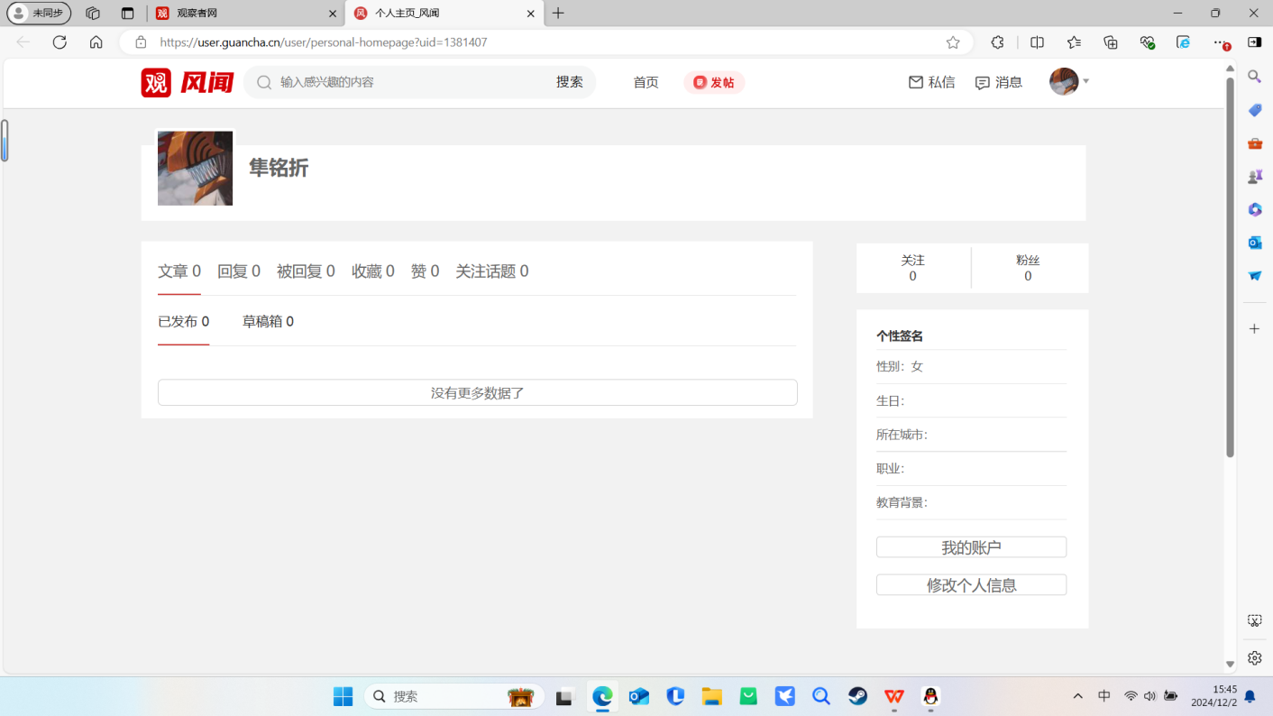





1. 博客园：https://account.cnblogs.com/settings/account

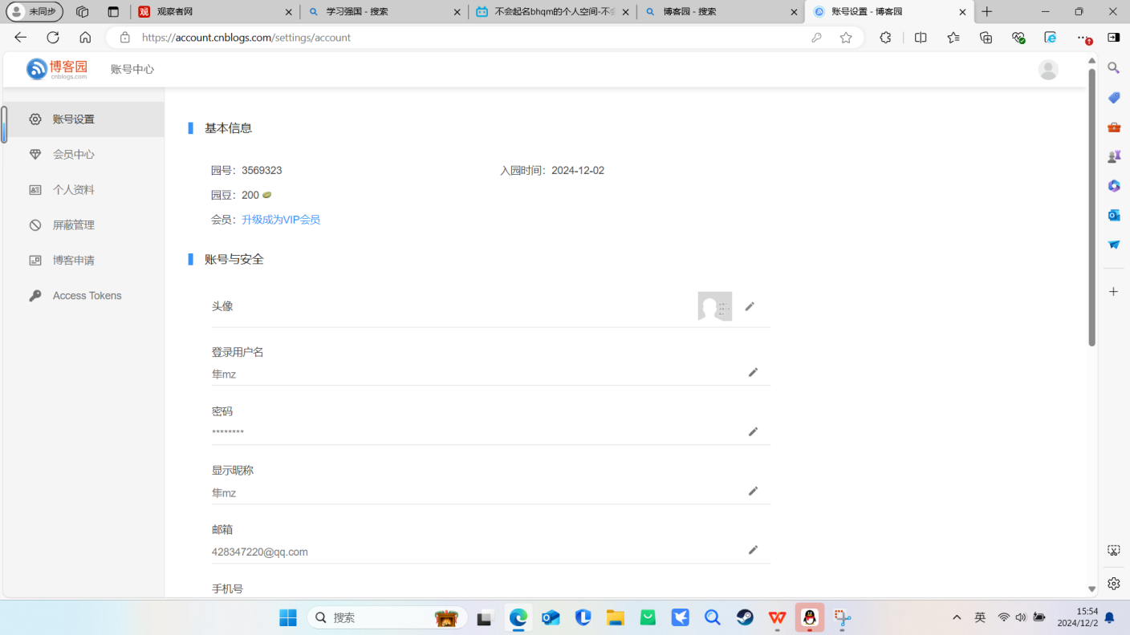

CSDN：https://blog.csdn.net/clearphilosophy?spm=1000.2115.3001.5343

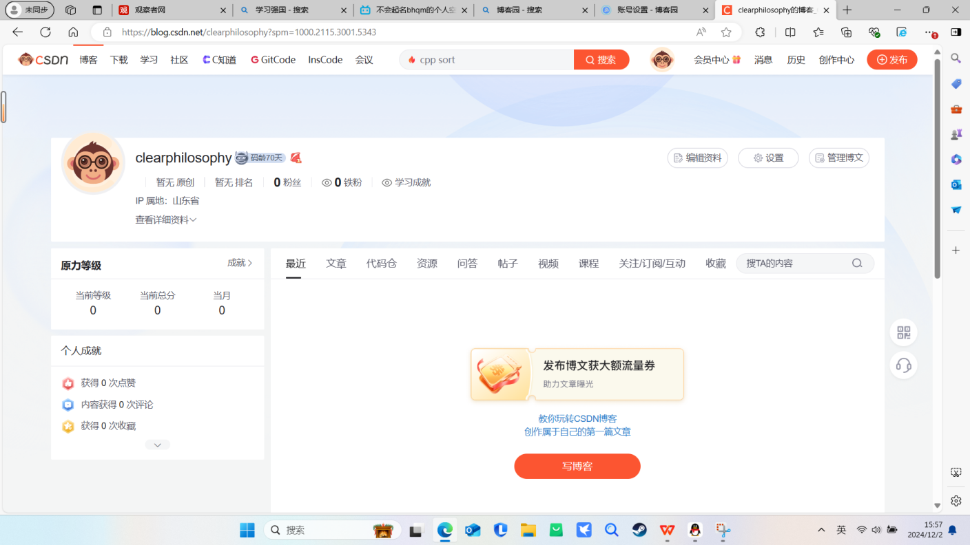

1. 小木虫：<https://muchong.com/bbs/space.php?uid=35789509>

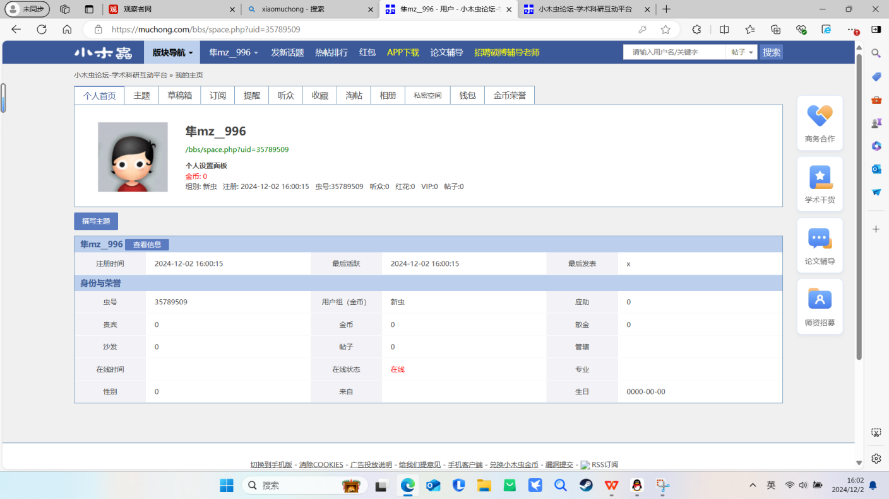

# 参考文献

1. 赵致琢. 《计算科学导论》. 科学出版社, 2006.
2. 文德春 《科协论坛（下半月）》
3. 《计算机研究与发展》
4. ****How the Integrated Circuit Changed the World****
5. Wessels, D. (2013). DNSSEC Mastery: Securing the Domain Name System with BlND. CreateSpace

Independent Publishing Platform.